Проект вносится Советом Балтасинского муниципального района Республики Татарстан

ЗАКОН
РЕСПУБЛИКИ ТАТАРСТАН

Об упразднении поселка Ямбурово Балтасинского района
Республики Татарстан и о внесении изменений в Закон Республики Татарстан
«Об установлении границ территорий и статусе муниципального
образования «Балтасинский муниципальный район» и
муниципальных образований в его составе»

Статья 1

Упразднить поселок Ямбурово Балтасинского района Республики Татарстан.

Статья 2

Внести в Закон Республики Татарстан от 31 января 2005 года № 49-ЗРТ «Об установлении границ территорий и статусе муниципального образования «Балтасинский муниципальный район» и муниципальных образований в его составе» (Ведомости Государственного Совета Татарстана, 2005, N 1 (IV часть); 2008, N 8 (III часть); 2012, N 9; 2014, N 12 (VII часть)) следующие изменения:

1) в абзаце шестом статьи 3 слова «, поселок Ямбурово» исключить;

2) приложение 1 изложить в следующей редакции:

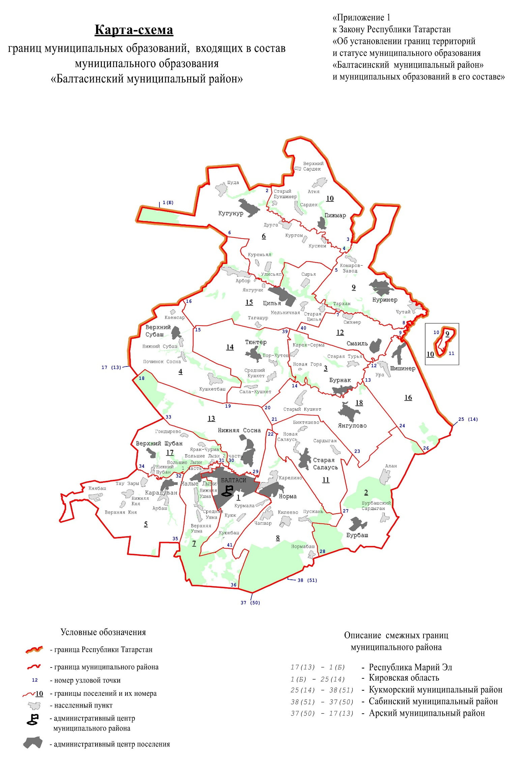
Городское и сельские поселения,
входящие в состав муниципального образования
«Балтасинский муниципальный район»

№ на карте-схеме | Муниципальное образование
1 | поселок городского типа Балтаси
2 | Бурбашское сельское поселение
3 | Бурнакское сельское поселение
4 | Верхнесубашское сельское поселение
5 | Карадуванское сельское поселение
6 | Кугунурское сельское поселение
7 | Малолызинское сельское поселение
8 | Норминское сельское поселение
9 | Нуринерское сельское поселение
10 | Пижмарское сельское поселение
11 | Салаусское сельское поселение
12 | Смаильское сельское поселение
13 | Сосновское сельское поселение
14 | Среднекушкетское сельское поселение
15 | Ципьинское сельское поселение
16 | Шишинерское сельское поселение
17 | Шубанское сельское поселение
18 | Янгуловское сельское поселение | ».

Статья 3

Настоящий Закон вступает в силу по истечении 10 дней после дня его официального опубликования.

Глава (Раис)
Республики Татарстан

